Завтрак  Яблоки  Каша ячневая молочная  Какао с молоком  Бутерброд с маслом сливочным  Компот из свежих фруктов  Сок  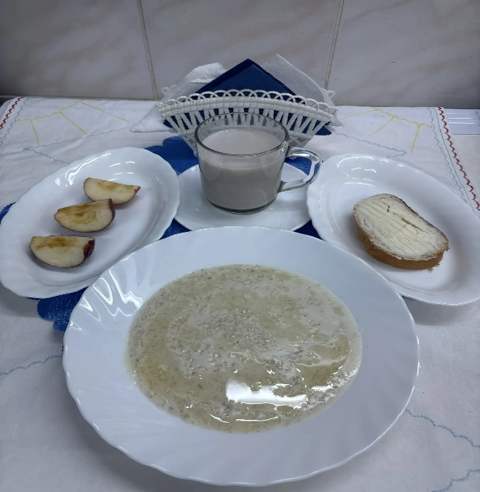 | Обед  Салат из тушеной капусты  Суп картофельный с болгарским перцем  Каша перловая рассыпчатая  Гуляш мясной  Компот из свежих фруктов  Хлеб столичный  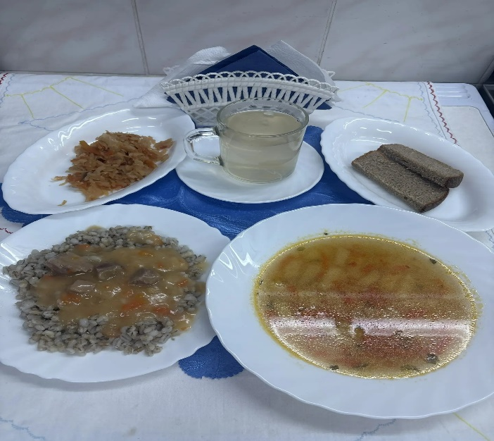
Полдник  Снежок  Печенье листики  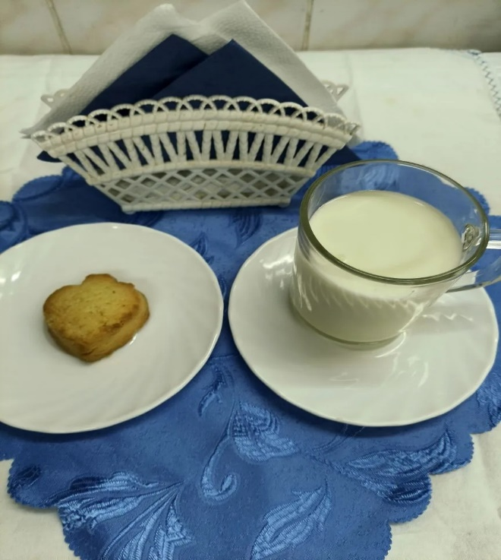 | Ужин  Салат из сладкой кукурузы  Вареники ленивые  Чай полусладкий  Хлеб прибрежный  